Viernes
24
de junio

Cuarto de Primaria
Matemáticas

Se necesitan más o menos ingredientes

Aprendizaje esperado: expresiones equivalentes y cálculo del doble, mitad, cuádruple, triple, etcétera, de las fracciones más usuales (1/2, 1/3, 2/3, 3/4 etcétera).

Énfasis: calcula el doble, triple y cuádruple de fracciones usuales utilizando expresiones equivalentes.

¿Qué vamos a aprender?

Aprenderás a calcular el doble, triple y cuádruple de fracciones usuales utilizando expresiones equivalentes de las fracciones más usuales.

¿Qué hacemos?

¿Sabías que las matemáticas también se usan en la repostería?

Ayuda a Alejandra a resolver el siguiente problema.

Alejandra va a hacer 4 galletas, dos para ella y dos para su mamá y la receta dice que necesita 1/4 de kg de harina con el ingrediente secreto.

El problema es que sus tíos se enteraron de que iba a hacer galletas y también quieren, ahora tiene que hacer el doble, en vez de hacer para dos personas, tiene que hacer para 4 y no sabe cuánta harina con el ingrediente secreto necesita.

Entonces lo que necesita es obtener el doble de 1/4 ¿Cómo puede obtener el doble de 1/4?

El doble quiere decir que puede sumarlo dos veces, entonces sería un cuarto más otro cuarto, también puede multiplicar por dos, ¿Pero qué parte de la fracción debe multiplicar por 2?

Compara con un cuarto de la fracción para que veas que se obtiene, multiplica por 2 el numerador y el denominador. Observa la siguiente representación gráfica.

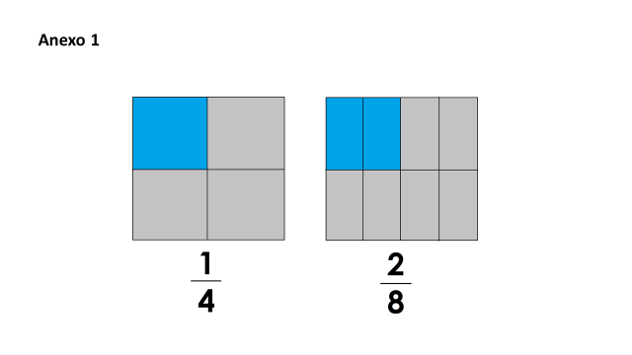

Como puedes ver, tienes un entero dividido en cuartos y hay uno de color azul que representa un cuarto, luego tienes el mismo entero dividido en octavos, de los cuales están coloreados dos. ¿Qué observas? ¿Dos octavos es el doble de un cuarto?

¡No! Un cuarto y dos octavos son la misma cantidad, entonces, ¿Cómo le harías? con una suma.

Te diste cuenta de que ese procedimiento de multiplicar el numerador y el denominador por un número es para obtener fracciones equivalentes, por eso se obtuvo una fracción equivalente a un cuarto.

A veces es mejor hacer lo más sencillo, es decir que, si tienes 1/4 el doble sería otro cuarto, entonces son 2/4

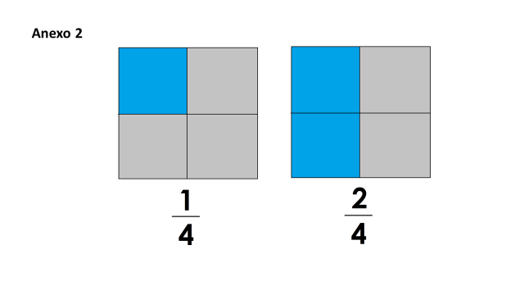

¿Viste qué fácil es? Claramente se ve que 2/4 es el doble de 1/4

Pero si Alejandra tuviera que hacer galletas ahora para seis personas. Seis es el triple de dos, entonces ocuparía el triple de 1/4

¿Cuánto sería el triple de ¼? Pues sería el triple de uno que es tres, serían 3/4

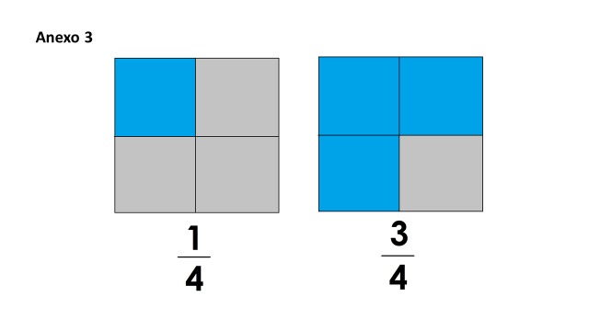

Como puedes observar en la imagen, 3/4 representan el triple de 1/4

Ahora observa la cápsula de Agustín y Carola, ellos traen por ahí una situación que también puede servir para la sesión.

¿A ti también te gustan los días de campo? ¿Crees que la nueva lista de ingredientes fue elaborada correctamente?

Fue muy parecido a lo que se hizo con el problema de Alejandra, pero ella necesitaba el doble, Agustín y Carola sacaron el triple. Observa la imagen.

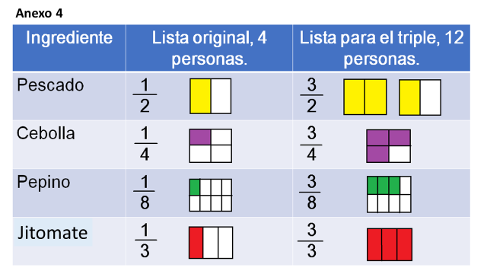

Observa primero 1/2 de pescado, si se necesita el triple, quiere decir que son 3 veces medio kilogramo de pescado. Ellos dijeron que el triple son 3/2 kilogramos, o su equivalente 1 1/2 kilogramos. Ahora observa la cebolla, la receta es con 1/4 y el triple es lo mismo que sumar tres veces un cuarto que son 3 cuartos, entonces, lo tienen bien, son ¾ sigue con el pepino que su receta dice que con 1/8 pero el triple serán 3/8

Por último, está el jitomate que en su receta dice primero que usen 1/3 del kilogramo, pero el triple son 3/3 o su equivalente que es 1 kilogramo.

¿Podrías hacer ese ceviche para dos personas? ¿Cómo quedaría la lista de ingredientes?

Si es para dos, entonces tendría que ser la mitad, porque ellos en su lista original lo hicieron para cuatro personas.

Pero si, fuera para 16 personas, ¿Cuantos ingredientes se necesitarían? 4 por 4 son 16 entonces sería el cuádruple para poder hacerlo.

Utiliza una tabla para obtener las cantidades que se necesitarían en cada caso.

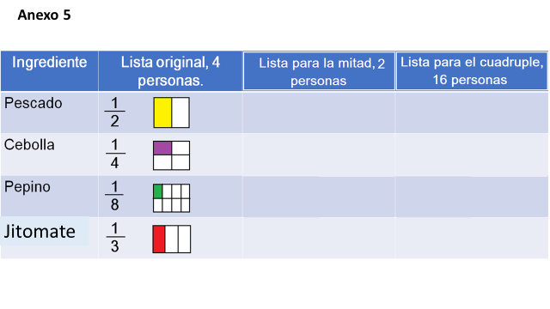
Obtienen la mitad de un medio.

Te puedes apoyar con las representaciones gráficas de las fracciones.

Observa primero 1/2

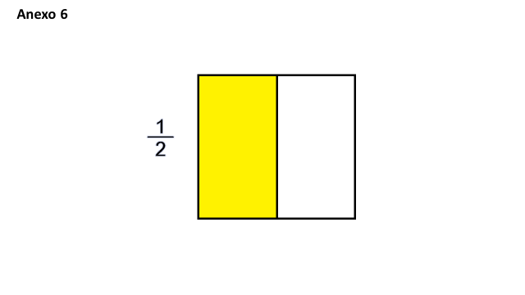

Este es 1/2 ¿Qué puedes hacer para seleccionar sólo la mitad de esta fracción?

Divídelo a la mitad y toma sólo una de esas mitades, así se obtiene que la mitad de un medio es un cuarto.

Entonces así vez que la mitad de 1/2 es 1/4

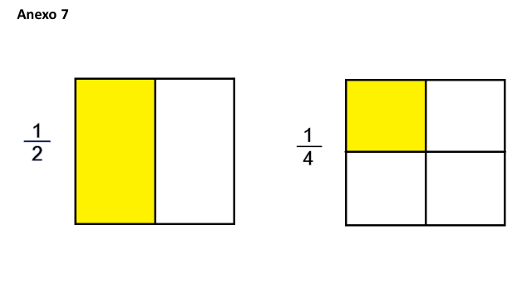

Ahora observa la siguiente, es la cebolla con 1/4

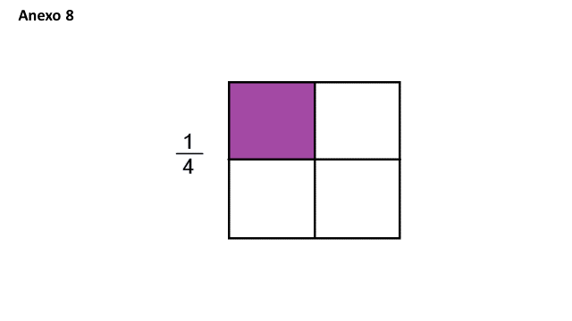
¿Cómo puedes sacar la mitad de esta fracción? Lo mismo que en el anterior, si lo divides a la mitad obtienes octavos y de ellos sólo usas uno.

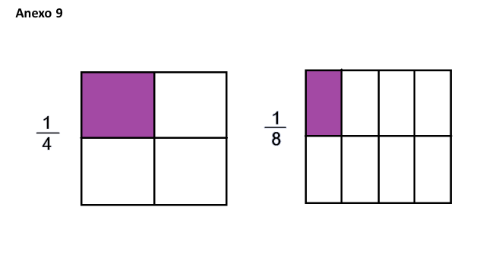

Entonces la mitad de 1/4 sería 1/8

Te has dado cuenta, para obtener las mitades, tienes que dividir las fracciones en partes iguales más pequeñas. ¿Ya viste qué sucede con los denominadores?

El denominador se multiplica por dos, al calcular la mitad de ½ el denominador de la fracción se convirtió en cuartos, por lo tanto, la mitad de 1/2 es 1/4

Y cuando calculas la mitad de 1/4 el denominador de la fracción se transformó en octavos, así tienes que la mitad de 1/4 es 1/8

Entonces, ¿Qué cantidad será la mitad de 1/8? al dividir los octavos a la mitad, obtienes dieciseisavos, entonces la mitad de 1/8 es 1/16

¿Cuál sería la mitad de 1/3? Un entero dividido en tercios y luego otra vez, divido esos tercios a la mitad, entonces serían sextos, entonces la mitad de 1/3 es 1/6

Ahora ya tienes las cantidades de ingredientes necesarios para un ceviche para 2 personas.

Ya sólo falta obtener las cantidades para 16 personas.

Con lo que has hecho hasta ahora, te das cuenta de que para disminuir a la mitad las fracciones, los denominadores se duplican para que haya partes más pequeñas. En cambio, para aumentar al doble las cantidades, entonces son lo numeradores los que se duplican, para tener más partes de la fracción.

Entonces si quieres que las cantidades crezcan, porque el ceviche será para más personas, debes multiplicar el numerador. La receta original es para cuatro personas, entonces para saber cuánto debes preparar para 16 personas, se multiplica por 4 porque 16 es 4 veces 4.
Exacto, así que en lugar de medio kilogramo de pescado, tendrás que comparar 4 medios, que son equivalentes a 2 kg.

Lo siguiente, que es la cebolla 1/4 así que habrá que comprar 4/4 que es lo mismo que un kilogramo.

Sigue 1/8 de kg de pepino, el cuádruple sería, como se mencionó antes, sumar cuatro veces un octavo, o multiplicar el numerador por 4 entonces tienes 4/8 aquí también hay una equivalencia, entonces 4 octavos es lo mismo que 1/2 kg.

Sólo falta el jitomate que para 4 personas es 1/3 de kilogramo, ahora para el cuádruple de personas serán 4/3 la equivalencia sería 1 kilogramo más un tercio de kilogramo.

Ya tienes la lista de los ingredientes para la mitad de las personas que dice la receta del ceviche y también para el cuádruple.

Es importante que no te confundas con obtener fracciones equivalentes y obtener el doble, el triple o la mitad de las fracciones, por eso, si es necesario, apóyate de dibujos como los que hiciste en esta sesión.

Sigue practicando estos procedimientos para aumentar o disminuir fracciones.

¡Buen trabajo!

Gracias por tu esfuerzo.

Para saber más:
Lecturas

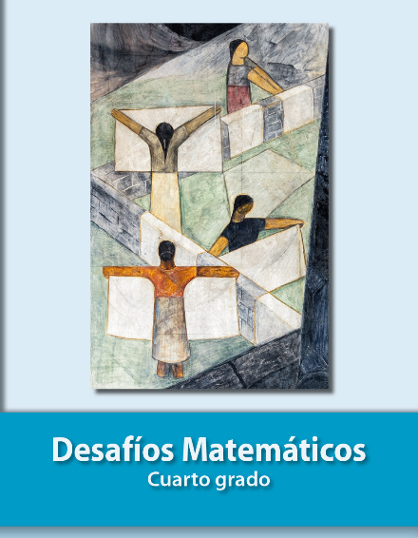
https://libros.conaliteg.gob.mx/20/P4DMA.htm

